Análise de similares
Projeto: Mapa Inteligente PUC-Rio

Produtos analisados:
Google Maps – Indoor Maps
MazeMap
ArcGIS Indoors
Mappedin
Totens de mapa interativo — BarraShopping

Google Maps – Indoor Maps
O Google Maps possui uma funcionalidade chamada Indoor Maps, que permite visualizar mapas internos de determinados edifícios, como aeroportos, shoppings, estádios e outros locais.
Ao aproximar o zoom de um edifício que possui suporte ao recurso, o usuário consegue visualizar a planta interna, pesquisar locais e alternar entre diferentes andares.
O sistema também permite visualizar pontos de interesse dentro do prédio e, em determinados casos, obter orientações para chegar até eles.

O que podemos tomar de inspiração:
- Interface de mapa que a maioria dos usuários já conhece.
- Busca por locais diretamente no mapa.
- Separação clara entre os diferentes andares.
- Utilização de ícones universais para representar diferentes tipos de locais.
- Possibilidade de combinar mapa externo e interno.
- Sistema de rotas integrado à experiência de mapa.

Limitações:
- O Indoor Maps não está disponível para todos os edifícios.
- A solução é genérica e não foi criada especificamente para universidades.
- A quantidade e qualidade das informações depende dos mapas fornecidos pelos próprios estabelecimentos.
- Pode ser difícil representar detalhes específicos de um campus, como códigos de salas, blocos, departamentos e informações acadêmicas.

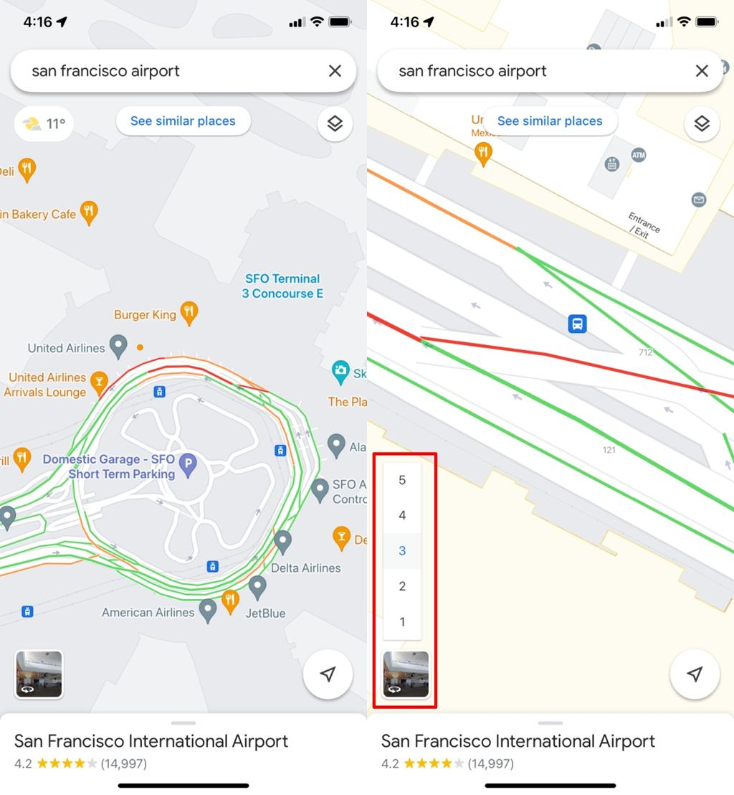
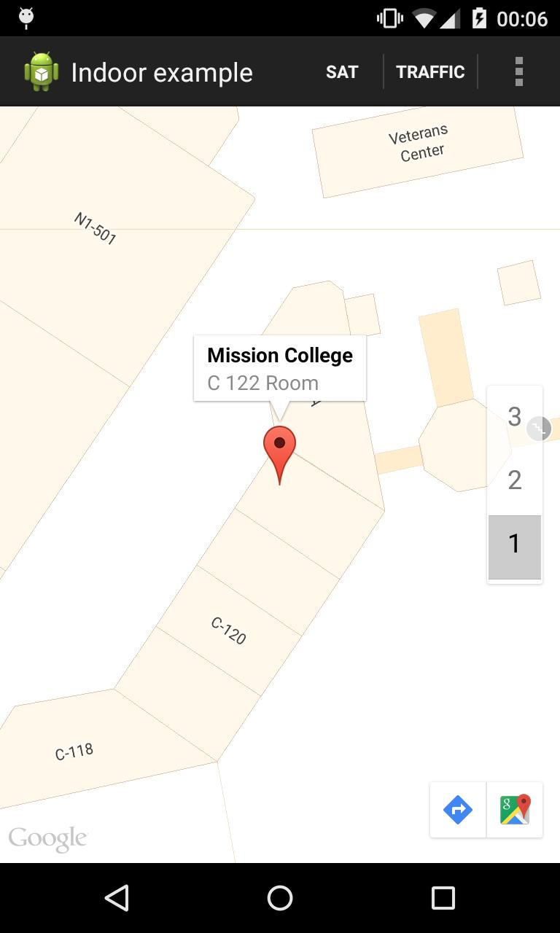

MazeMap

O MazeMap é provavelmente um dos similares mais próximos da proposta do projeto.
Ele foi desenvolvido especificamente para navegação em ambientes complexos, incluindo universidades e campus. O sistema permite pesquisar salas, departamentos e pontos de interesse e gerar rotas entre diferentes locais.
A plataforma também trabalha com mapas internos e externos, permitindo navegar entre diferentes prédios e andares.
Além da navegação, o MazeMap pode ser integrado a sistemas de horários acadêmicos, permitindo relacionar a localização das salas com a agenda dos estudantes.

O que podemos tomar de inspiração:
Esse é um dos produtos que mais pode inspirar o projeto:
- Busca por número/nome da sala.
- Navegação dentro dos prédios.
- Visualização de diferentes andares.
- Integração entre mapa externo e interno.
- Rotas acessíveis.
- Integração com horários das aulas.
- Possibilidade de encontrar departamentos e outros pontos de interesse.
- Possibilidade de mostrar salas e espaços disponíveis.
- Interface específica para universidades.

Limitações:
- É uma solução comercial voltada para instituições.
- A implementação depende da existência de dados detalhados dos prédios.
- Sistemas de posicionamento interno podem exigir tecnologias adicionais, como Wi-Fi, Bluetooth Beacons ou outros sistemas de localização.
- Quanto mais complexo o sistema, maior a necessidade de manutenção dos dados.
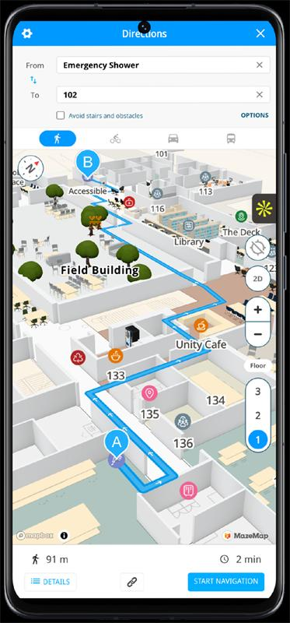

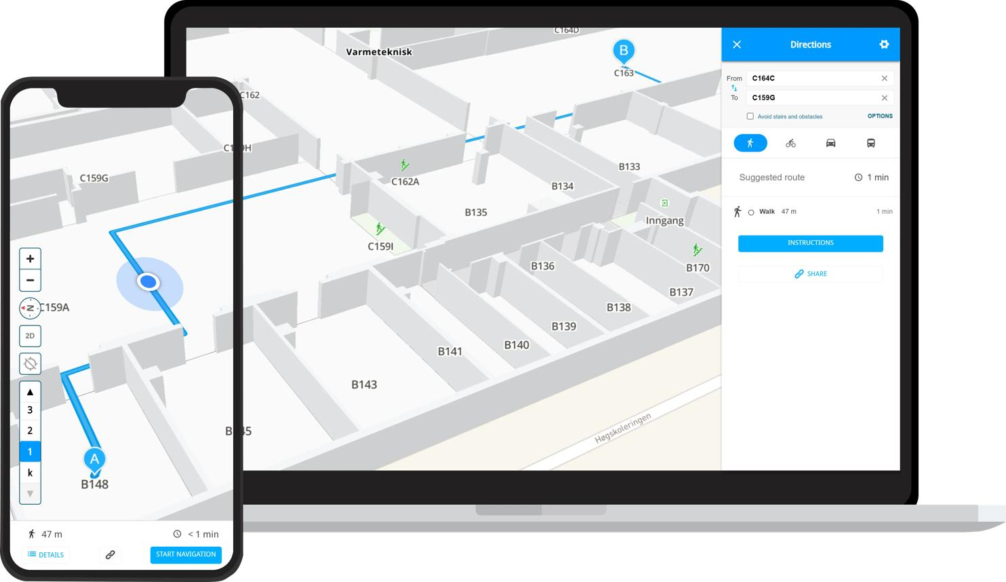

ArcGIS Indoors
O ArcGIS Indoors, da Esri, é uma plataforma voltada para mapas internos e gerenciamento de espaços.
Ela permite representar ambientes internos em mapas 2D e 3D, visualizar diferentes andares, localizar espaços e criar rotas de navegação. A plataforma também pode integrar informações provenientes de CAD, BIM e outros dados de infraestrutura.
O aplicativo ArcGIS Indoors também oferece recursos de wayfinding, roteamento e compartilhamento de localização.
O que podemos tomar de inspiração:
- Representação 2D e 3D dos prédios.
- Visualização dos diferentes andares.
- Sistema de rotas.
- Localização de espaços específicos.
- Possibilidade de representar diferentes tipos de informação no mapa.
- Integração com dados de infraestrutura.
- Possibilidade de utilizar posicionamento interno.
Limitações:
- É uma solução muito mais complexa do que o necessário para um primeiro protótipo.
- Possui foco também em gerenciamento de instalações, ativos, segurança e operações.
- A implementação exige uma quantidade significativa de dados.
- Pode resultar em uma interface complexa para um estudante que só quer descobrir onde fica uma sala.
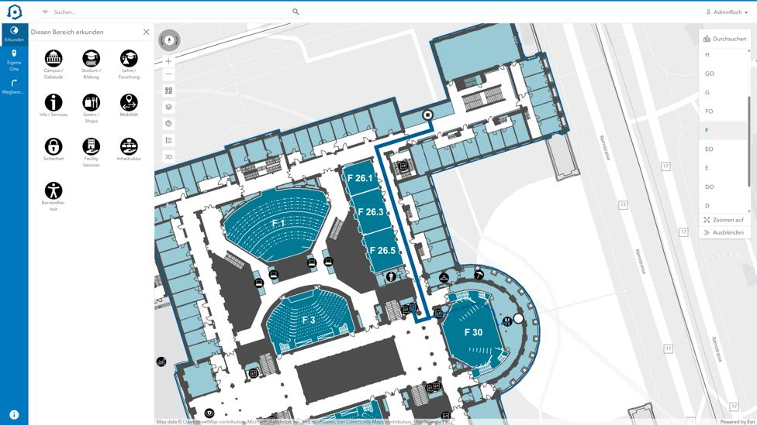

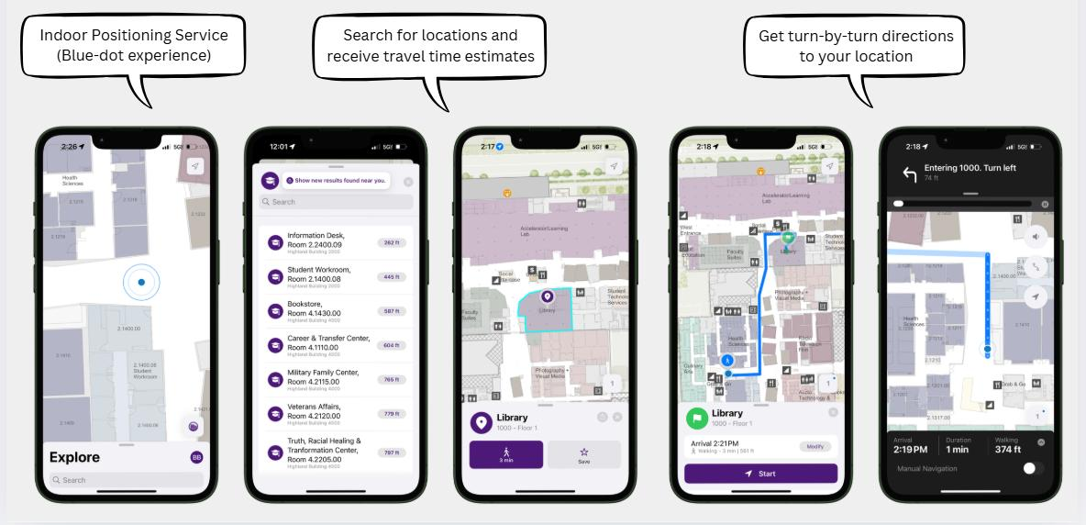

Mappedin
O Mappedin oferece ferramentas para criar mapas digitais interativos e sistemas de navegação indoor.
A empresa possui soluções voltadas especificamente para universidades, permitindo transformar plantas de prédios em mapas interativos pesquisáveis.
Um dos diferenciais é a possibilidade de utilizar os mapas em diferentes plataformas, como aplicativos móveis, sites e quiosques digitais.
A solução também pode oferecer recursos como:
- navegação;
- busca de salas;
- tours virtuais;
- reserva de espaços;
- localização de estacionamento;
- localização de espaços de estudo.
O que podemos tomar de inspiração
- Modelo de mapa 3D/interativo.
- Busca por ambientes.
- Rotas detalhadas.
- Visualização de diferentes tipos de espaços.
- Possibilidade de integrar mapa ao aplicativo da própria instituição.
- Uso de mapas para além da simples navegação.

Limitações
- É uma plataforma profissional e bastante completa, podendo ser complexa para o objetivo inicial do projeto.
- Algumas funcionalidades dependem de integração com outros sistemas.
- A criação e manutenção de mapas detalhados exige dados atualizados das instalações.
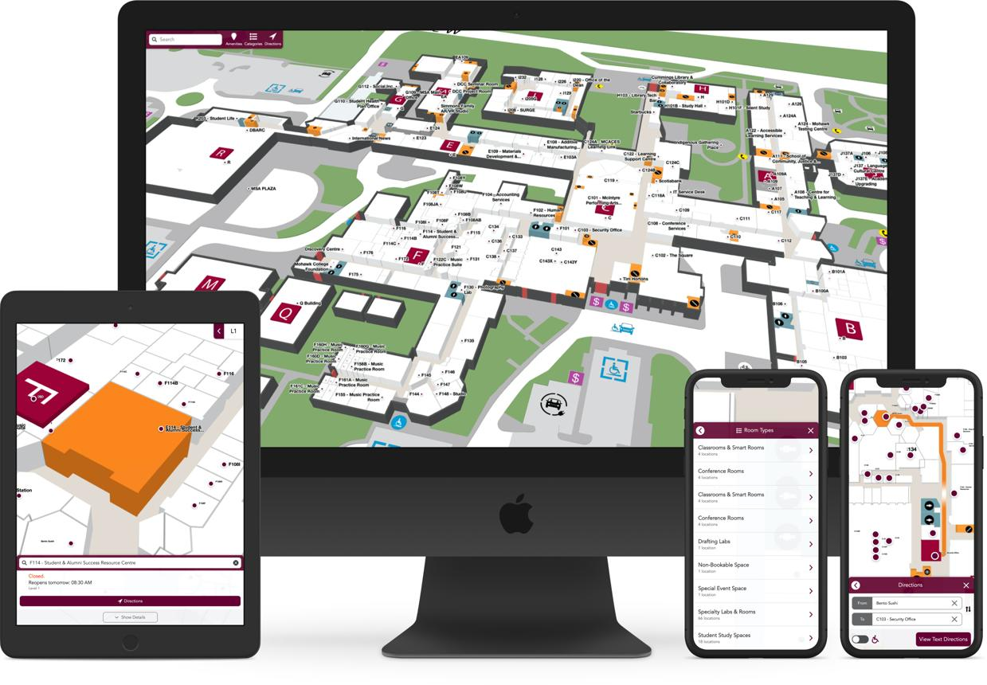
- Recursos avançados podem ser desnecessários
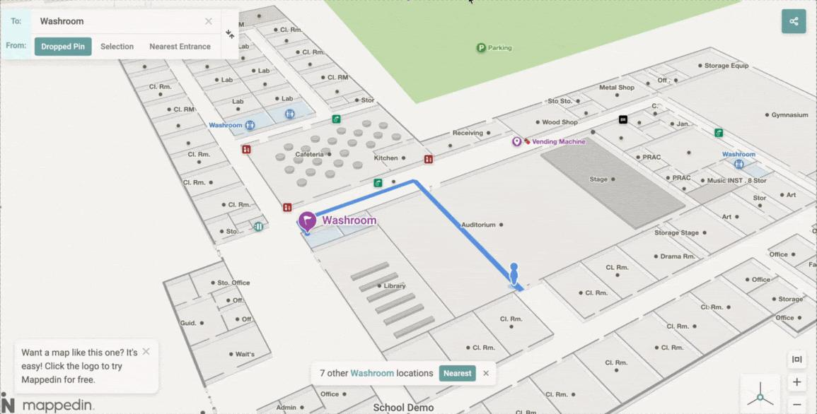

Totens de mapa interativo — BarraShopping

Os totens de mapa interativo presentes no BarraShopping funcionam como uma ferramenta de orientação para os visitantes. Por meio de uma tela digital, o usuário pode consultar o mapa do shopping e localizar lojas, restaurantes e outros espaços.
A solução transforma o mapa tradicional em uma ferramenta interativa, permitindo que o usuário procure diretamente pelo local desejado e visualize sua posição dentro do shopping.

O que podemos tomar de inspiração
- Busca por locais: permitir que o usuário pesquise diretamente pelo nome ou código da sala.
- Mapa interativo: possibilitar que o usuário explore o campus através da tela.
- Visualização dos diferentes andares: permitir alternar entre os andares de cada prédio.
- Destaque do destino: destacar visualmente a sala ou auditório pesquisado.
- Indicação de rota: mostrar o caminho entre o ponto de partida e o destino.
- Interface simples: criar uma experiência que possa ser utilizada facilmente por alunos, professores, funcionários e visitantes.
- QR Code: permitir que o usuário escaneie um código no totem e continue a navegação pelo celular.

Limitações
- Localização fixa: o usuário precisa estar próximo de um totem para utilizá-lo.
- Pouca mobilidade: depois de sair do totem, o usuário não consegue continuar utilizando a mesma interface física.
- Necessidade de infraestrutura: os totens precisam de espaço físico, energia, conexão e manutenção.
- Atualização das informações: mudanças nas lojas ou espaços precisam ser refletidas no sistema para que o mapa continue correto.
- Dificuldade de acompanhar a rota: uma tela fixa pode ser menos prática para acompanhar o caminho durante todo o deslocamento.
- Dependência do número de totens: poucos equipamentos espalhados pelo campus podem dificultar o acesso à ferramenta.
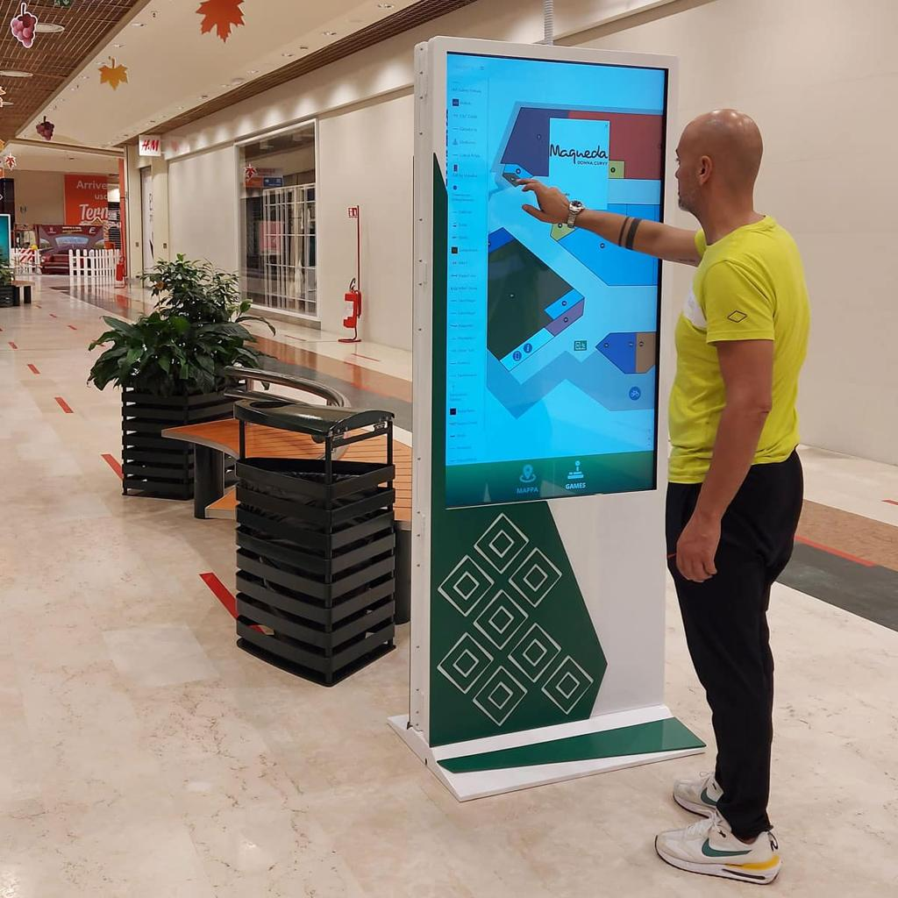
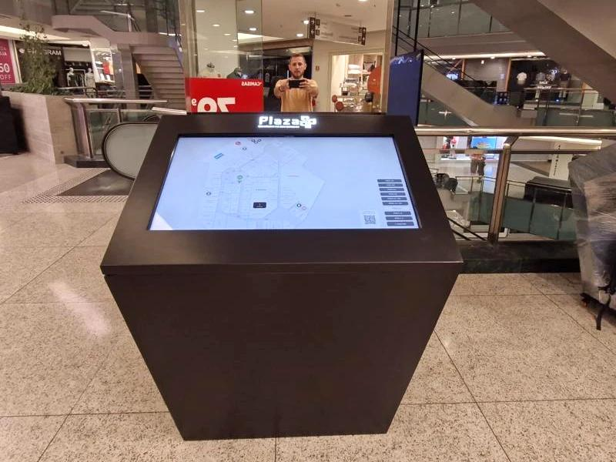

Conclusão:

A análise dos produtos similares demonstra que já existem diversas soluções voltadas à navegação em ambientes internos. Entretanto, grande parte delas possui funcionalidades amplas e complexas, voltadas para diferentes tipos de organizações, enquanto o mapa atual da PUC-Rio possui caráter predominantemente informativo e estático. Dessa forma, identifica-se uma oportunidade para desenvolver uma solução específica para o contexto universitário da PUC-Rio, priorizando a localização rápida de salas e auditórios, a visualização dos diferentes andares dos prédios e a orientação do usuário até seu destino.
Para finalizar, 3 funcionalidades vistas que podem ser interessantes para o nosso grupo são:a busca inteligente,a navegação dentro do prédio e a integração com a rotina do aluno.

Referências bibliográficas
- GOOGLE. Google Maps: encontrar locais internos de edifícios. Google Support. Disponível em: Google Maps – mapas internos. Acesso em: 27 ago. 2026.
- MAZEMAP. MazeMap for Education: Indoor Navigation for Universities. MazeMap. Disponível em: MazeMap for Education. Acesso em: 27 ago. 2026.
- MAZEMAP. MazeMap for Everyone. MazeMap. Disponível em: MazeMap for Everyone. Acesso em: 27 ago. 2026.
- ESRI. ArcGIS Indoors. Esri. Disponível em: ArcGIS Indoors. Acesso em: 27 ago. 2026.
- MAPPEDIN. Indoor Wayfinding for Universities and Colleges. Mappedin. Disponível em: Mappedin – Wayfinding para universidades. Acesso em: 27 ago. 2026.
- BARRASHOPPING. O BarraShopping. BarraShopping. Disponível em: BarraShopping – O Shopping. Acesso em: 27 ago. 2026.
- PUC-RIO. Campus. Pontifícia Universidade Católica do Rio de Janeiro. Disponível em: PUC-Rio – Campus. Acesso em: 27 ago. 2026.

